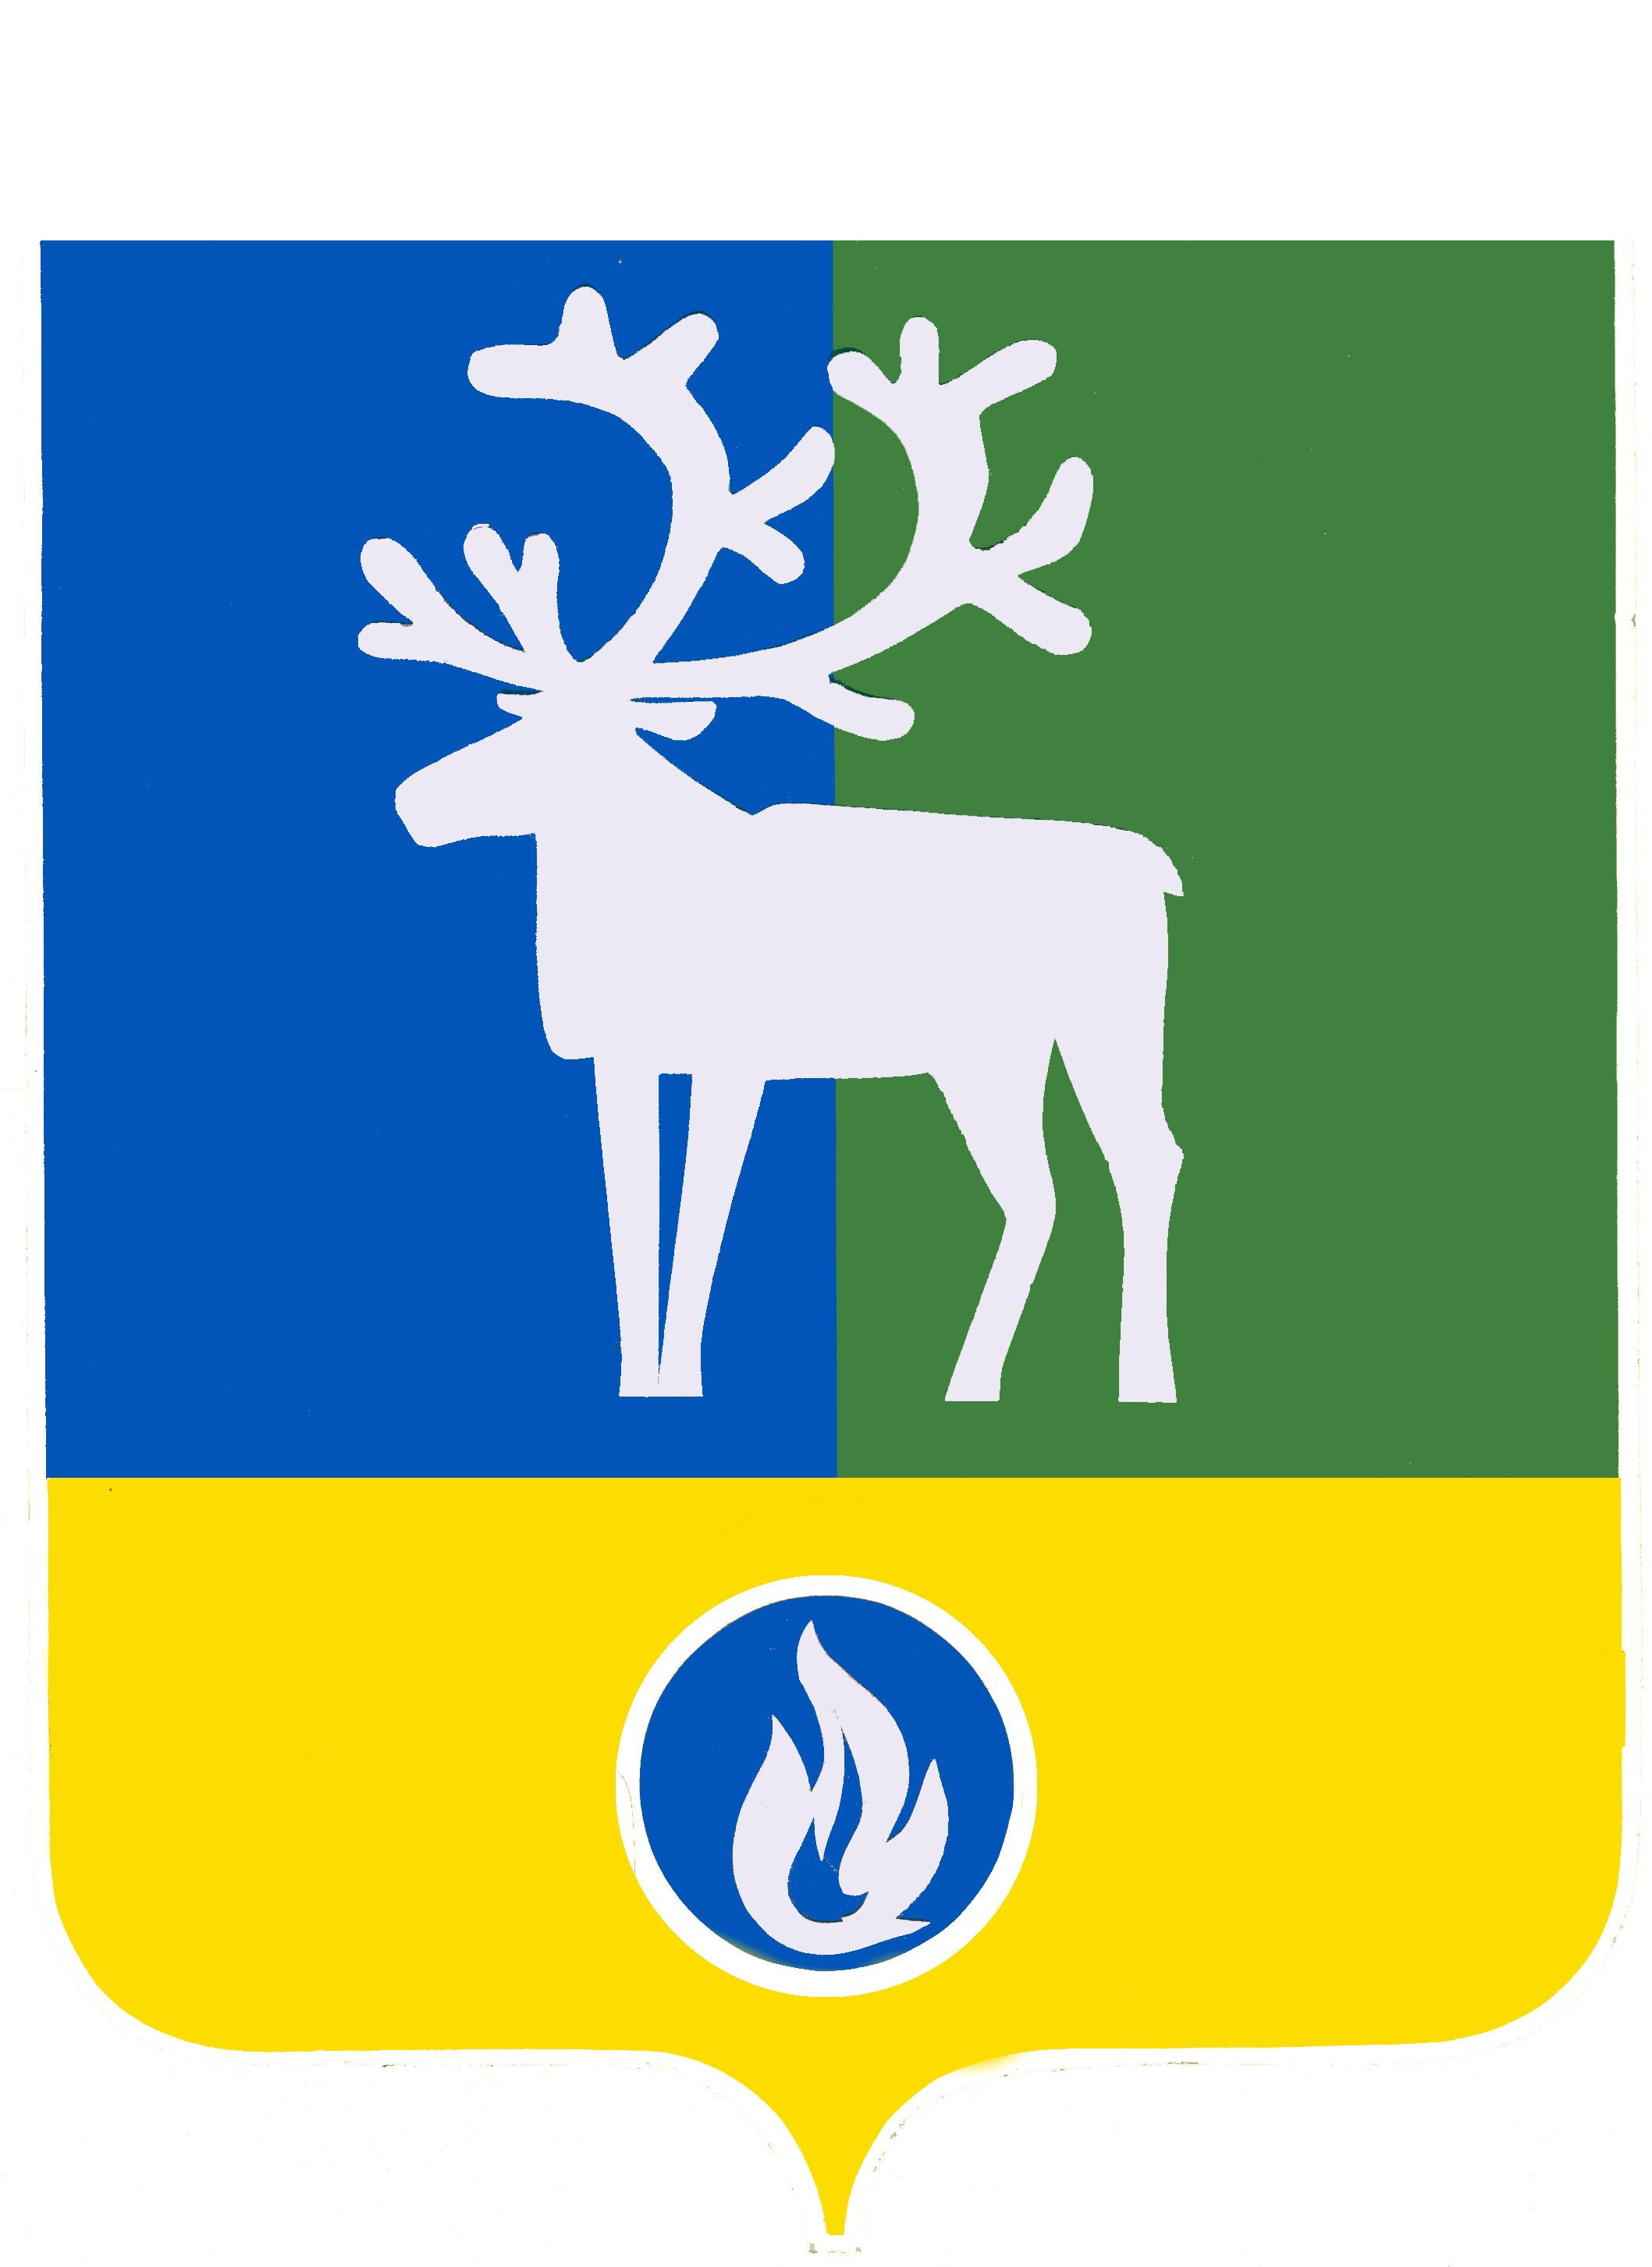
СЕЛЬСКОЕ ПОСЕЛЕНИЕ ЛЫХМА
БЕЛОЯРСКИЙ РАЙОН

ХАНТЫ-МАНСИЙСКИЙ АВТОНОМНЫЙ ОКРУГ – ЮГРА
Проект

АДМИНИСТРАЦИЯ СЕЛЬСКОГО ПОСЕЛЕНИЯ ЛЫХМА

ПОСТАНОВЛЕНИЕ

от __ ____________ 2018 года № ___

О внесении изменения в Порядок проведения опросов потребителей муниципальных услуг, предоставляемых органами местного самоуправления сельского поселения Лыхма, о качестве предоставляемых муниципальных услуг, утвержденный постановлением администрации сельского поселения Лыхма от 03 октября 2013 года № 92

В соответствии с Федеральным законом от 04 июня 2018 года № 146-ФЗ «О внесении изменения в статью 2 Федерального закона «Об организации предоставления государственных и муниципальных услуг» п о с т а н о в л я ю:
1. Внести в Порядок проведения опросов потребителей муниципальных услуг, предоставляемых органами местного самоуправления сельского поселения Лыхма, о качестве предоставляемых муниципальных услуг, утвержденный постановлением администрации сельского поселения Лыхма от 03 октября 2013 года № 92 «Об утверждении Порядка проведения опросов потребителей муниципальных услуг, предоставляемых органами местного самоуправления сельского поселения Лыхма, о качестве предоставляемых муниципальных услуг для обеспечения повышения качества и доступности муниципальных услуг на территории сельского поселения Лыхма» изменение, изложив подпункт 1 пункта 1.3 раздела 1 «Общее положение» в следующей редакции:
«муниципальная услуга – деятельность по реализации функций органа местного самоуправления, которая осуществляется по запросам заявителей в пределах полномочий органа местного самоуправления по решению вопросов местного значения, установленных в соответствии с Федеральным законом от 06 октября 2003 года № 131-ФЗ «Об общих принципах организации местного самоуправления в Российской Федерации» и уставом сельского поселения Лыхма, а также в пределах предусмотренных указанным Федеральным законом прав органов местного самоуправления на решение вопросов, не отнесенных к вопросам местного значения, прав органов местного самоуправления на участие в осуществлении иных государственных полномочий (не переданных им в соответствии со статьей 19 указанного Федерального закона), если это участие предусмотрено федеральными законами, прав органов местного самоуправления на решение иных вопросов, не отнесенных к компетенции органов местного самоуправления других муниципальных образований, органов государственной власти и не исключенных из их компетенции федеральными законами и законами субъектов Российской Федерации, в случае принятия муниципальных правовых актов о реализации таких прав;».
2. Опубликовать настоящее постановление в бюллетене «Официальный вестник сельского поселения Лыхма».
3. Настоящее постановление вступает в силу после его официального опубликования.

Глава сельского поселения Лыхма Н.В.Бызова

